有趣的体智能活动——软绳
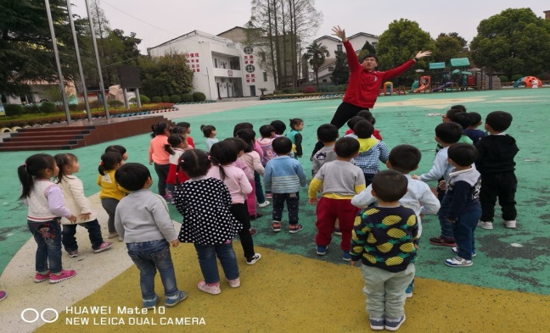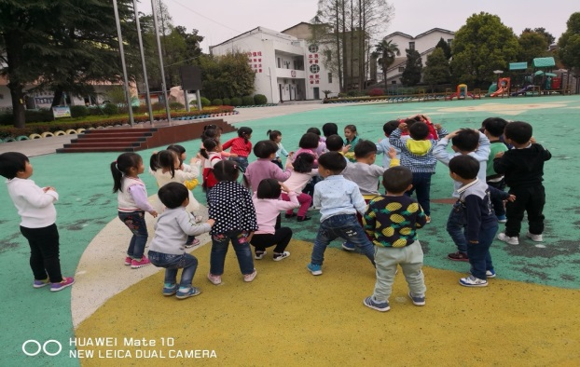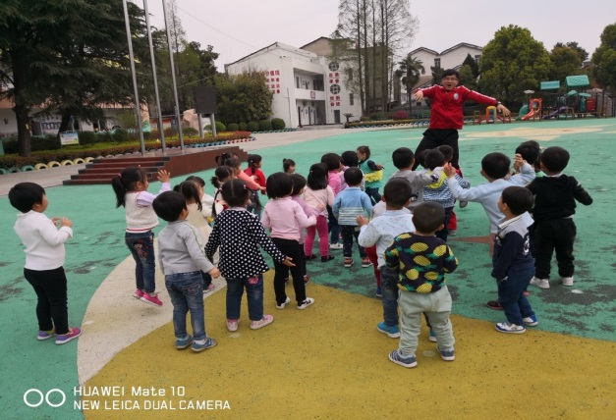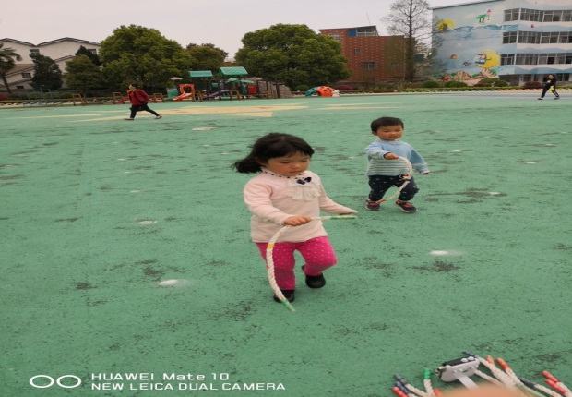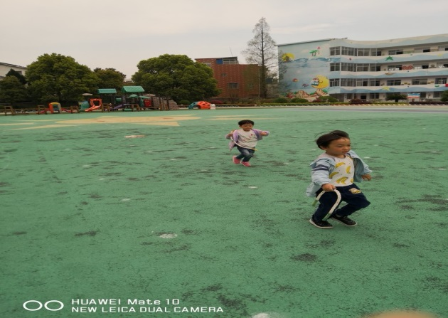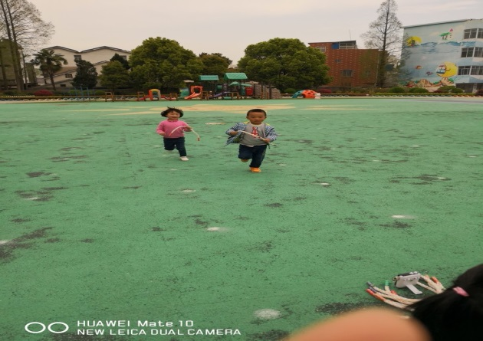

看到奥特曼老师来园，小朋友们可兴奋了。因为他们知道又能和奥特曼老师一起开心地玩了，这次奥特曼老师会给小朋友们带来什么有趣的体智能活动呢？哈哈，就是这样一个小小的，短短的小软绳。
小朋友在经过充分的热身活动后，奥特曼老师把孩子们分成男生和女生两组进行抢夺软绳比赛，每轮两个小朋友，规定时间出发，谁先将抢夺到的软绳给奥特曼老师为先胜。
比赛开始了，两两出发的小朋友即刻开始了激烈地竞争，奋力奔跑到软绳投放处，抢到迅速回跑，比赛中的小朋友都不示弱，表现自己的实力，场面很有趣，有的小朋友，离终点还有好长一段距离，就已经迫不及待地向奥特曼老师递送软绳了，有的小朋友把对手扔了好远，直到终点，还劲头十足。
小朋友们玩得好开心，有着不怕输，不服输的精神，快来为他们点赞！

